PERANAN MAJELIS GEREJA SEBAGAI KONSELOR DALAM
MENUMBUHKAN KEDISIPLINAN ROHANI WARGA GEREJA
JEMAAT BUNTURANNU SANGKAROPI’
KLASIS SA’DAN
• & k'1 P d S T A & A A C*
SEKALAH TJNGSI AGAMA
KRISreN NEGEKi TORAJA
tor A J A
Skripsi
Diajukan Kepada Sekolah Tinggi Agama Kristen Negeri (STAKN)
Toraja untuk Memenuhi Salah Satu Syarat guna Mendapatkan Gelar
Sarjana Pendidikan Agama Kristen (S.Pd)
OLEH
Natan
1020164926
Pendidikan Agama Kristen
SEKOLAH TINGGI AGAMA KRISTEN NEGERI (STAKN) TORAJA
2017


HALAMAN PENGESAHAN  Menerangkan bahwa skripsi yang telah dipersiapkan oleh  Nama | :NATAN
Nirm | : 1020164926
Jurusan | : Pendidikan Agama Kristen
Judul Skripsi | : Peranan Majelis Gereja Sebagai Konselor Dalam Menumbuhkan  Kedisiplinan Rohani Warga Gereja Jemaat Bunturannu  Sangkaropi’, Klasis Sa’dan
Dosen Pembimbing : 1. Dr. Ismail Banne Ringgi’
2. Alfrida L Membala M.Pd.K
Telah dipertahankan oleh penulis di depan dewan penguji dalam ujian Sarjana (SI) di
Sekolah Tinggi Agama Kristen Negeri (STAKN) Toraja dan telah diyudisium pada
tanggal 28 Juni 2017
Penguji 1 : Salmon Pamantung, M.Th
Penguji II : Dr. Seivianti, M.Th
Panitia Ujian

(M
Syani B. Rante Salu, M.Pd. K
NIP:198908282015
aKN Toraja
Mengkendek Juni 2017
Dewan pe
506252007102004
Yudita
tgyine Tonta, S.H
NIP:1
j lantung, M.Th
607272006041001


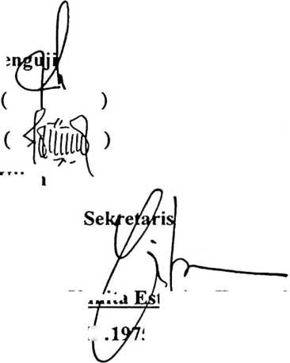
HALAMAN PERSETUJUAN  Judul Skripsi | : Peranan Majelis Gereja Sebagai Konselor dalam  Menumbuhkan Kedisiplinan Rohani Warga Gereja Jemaat  Bunturannu Sangkaropi’, Klasis Sa’dan.
Nama | : Natan
Nirm | : 1020164926
Jurusan | : Pendidikan Agama Kristen

Setelah melalui bimbingan dan pemeriksaan, dosen pembimbing menyetujui
dan menyatakan bahwa skripsi ini telah memenuhi persyaratan untuk dipertahankan
dalam ujian skripsi.
Mengkendek, 27 Juni 2017,
Mengetahui Dosen Pembimbing
Dosen Pembi
I
Dosen Pembimbing II

Alfrida L Membala M.Pd.K
NIP.150409440
Dr. Isrhail Kannk Ringgi*
NIP. 197103232069011003

iv
ABSTRAK
Natan. Peranan Majelis Gereja Sebagai Konselor Dalam Menumbuhkan Kedisiplinan
Rohani Warga Gereja Jemaat Bunturarmu Sangkaropi’
Konseling merupakan salah satu bentuk layanan yang sangat penting
dilaksanakan dalam gereja. Konseling menjadi .kebutuhan jemaat sebab konseling
adalah juga perintah Allah yang harus dilaksanakan oleh setiap majelis gereja.
Konseling penting dilaksanakan dalam rangka meningkatkan kehidupan spritual jemaat.
Majelis sebagai konselor memegang peranan penting dalam melaksanakan
layanan konseling dalam jemaat untuk menumbuhkan kedisiplinan rohani bagi seluruh
anggota jemaat.
Layanan konseling merupakan kegiatan terprogram dan dirancang oleh majelis
gereja sebagai konselor sehingga dapat terlaksana dengan baik dan memberikan
dampak bagi jemaat seperti yang diharapkan yaitu adanya perubahan sikap kearah yang
lebih baik, terlebih lagi jemaat semakin memiliki kehidupan spritual yang baik yang
juga tercermin dalam ketaatan beribadah.
Penelitian ini dibuat untuk memperoleh informasi tentang bagaimana peranan
majelis gereja sebagai konselor dalam jemaat dalam menumbuhkan kedisiplinan rohani
jemaat Bunturannu Sangkaropi’, Kecamatan Sa’dan.
iv

